第三屆黑豬遺傳育種研討會 報名表
2016年9月8日(星期四) 09:30AM~15:30PM
行政院農業委員會畜產試驗所技術服務館
(台南市新化區牧場路112號 電話06-5911211分機256 )
※下列各欄請填寫，以利後續聯絡事宜，謝謝!!
姓名
服務單位/
牧場名
聯絡電話 | ( ) | 手機 | 傳真( )
E-mail
通訊地址
● 報名截止日期：2016年9月7日（星期三），請儘早報名以免向隅，謝謝您。
● 報名方式：填妥報名表後，可採以下任一種方式：
- 網路下載報名表 (http://www.angrin.tlri.gov.tw），然後傳真至06-5911784，
或E-mail傳送： jychen@mail.tlri.gov.tw 或 sylee@mail.tlri.gov.tw
- 公務人員請上人事服務網(https://ecpa.dgpa.gov.tw/)，登入後進入終身學習網站報名，
班別搜尋鍵入關鍵字：黑豬，即可查詢。
● 活動洽詢電話： 06-5911211轉分機231 # 11陳佳萱助理研究員與李三玉小姐
或06-5911211轉分機231 # 15陳志毅助理研究員
交通資訊
- 自行開車：國道三號→新化統交流道(往新化方向)→台20線右轉約100公尺左側。
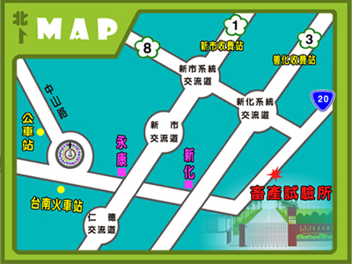
- 搭乘大眾運輸工具：台南火車站下車後搭乘大台南綠幹線公車往玉井班車，於畜試所站下車。

